Titelblatt

# Aufgabenstellung UKW-Rundfunk

## b) Vergleich Messung vs Theorie

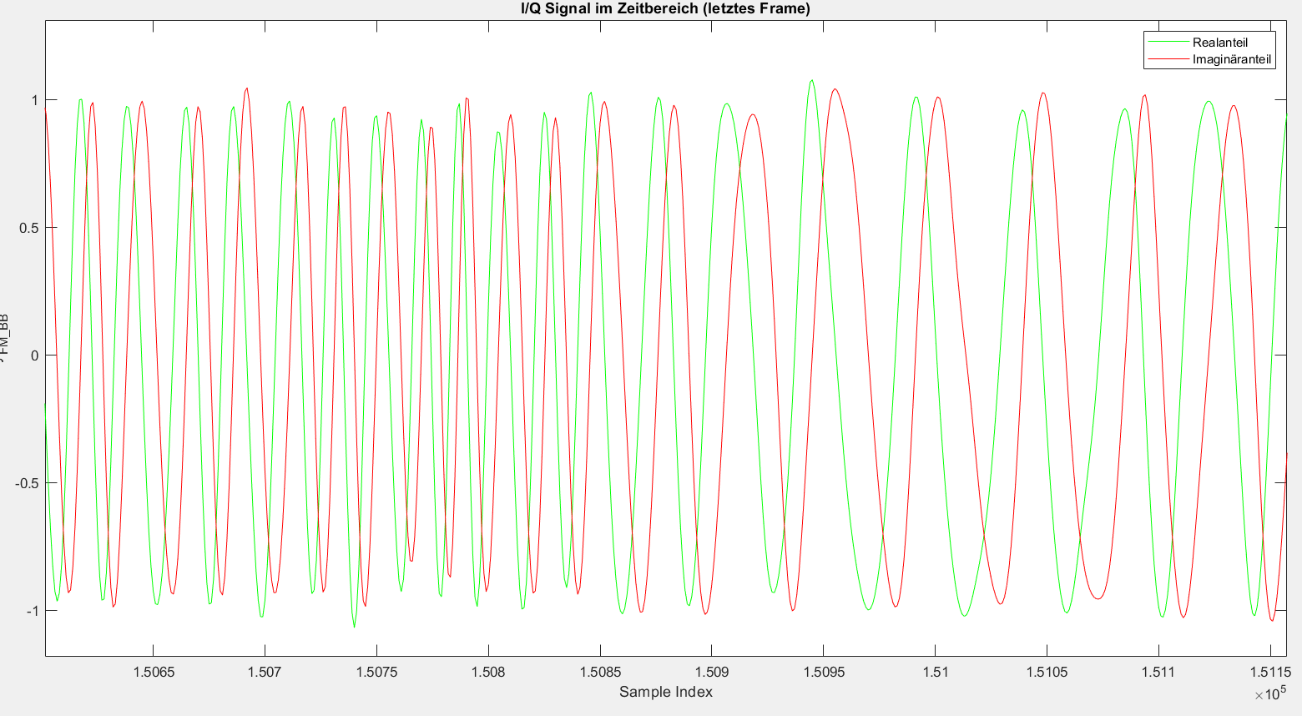Es werden zwei Cosinusschwingungen erwartet, welche durch die FM-Modulation zwei verschiedene Frequenzen moduliert. Wie auf der Abbildung 1 ersichtlich, haben der Real- und Imaginäranteil die gleiche Amplitude und sind etwa 90 Grad Phasenverschoben, was sich mit der Theorie deckt.

Abbildung : IQ-Modulationsplot MATLAB

## c) -40 dB FM Signalbandbreite

Die Signalbandbreite kann bei 94.6MHz mithilfe zweier Cursors abgelesen werden. Diese Beträgt ca 150 kHz. In der nebenstehenden Abbildung ist das Frequenzspektrum ersichtlich.

## c)

Abbildung : PSD I/Q Signal mit Max Hold

## Carson-Bandbreite berechnet

Die Carson- Bandbreite kann mithilfe dieser Formel berechnet werden:

Wobei Δf = 75 kHz und fm = 15 kHz beträgt

## c) Differenz

Es besteht eine Differenz von 30 kHz zwischen der gemessenen Signalbandbreite und der Berechneten Carson-Bandbreite. Dies könnte durch small-scale fading oder durch das Sprechsignal entstanden sein.

## d) Implementation

Die Implementation kann, wie in der Praktikumsanleitung erklärt, implementiert werden:

for k = 1: length(y_fm_bb)-1

w_fm_bb(k) = angle(y_fm_bb(k+1)*conj(y_fm_bb(k)))

end

Dabei wird ausgenutzt, dass die Ableitung des Winkels auch über die Winkeldifferenz zweier benachbarten Samples approximiert werden kann. Es wird der Winkel abgeleitet, um die Momentan Kreisfrequenz zu bestimmen. Diese ist direkt proportional zur Amplitude des Nachrichtensignals.

## e) Pilotton

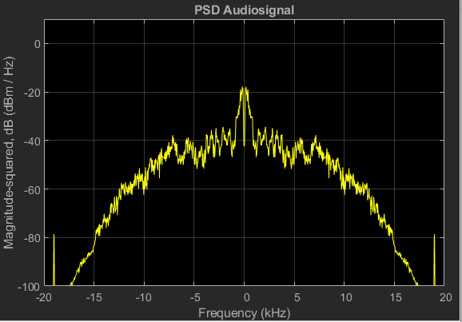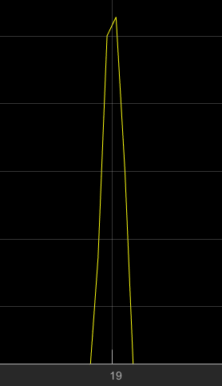Der Pilotton von 19kHz ist trotz Tiefpassfilterung mit -80dB sichtbar.

Abbildung 3: PSD Audiosignal mit Pilotton

Abbildung 4: Pilotton

# Aufgabenstel-lung Sekundärradarempfänger für DF11 Pakete

## a) Funktonsblockdiagramm

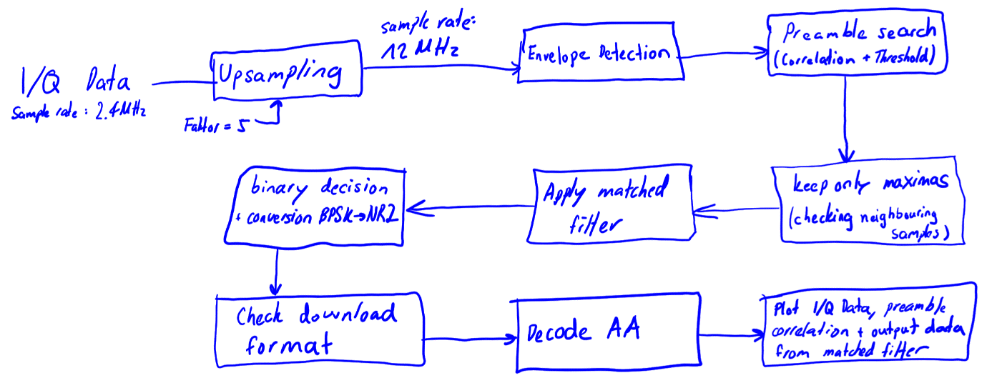

Abbildung : Funktionsblockdiagramm

## b) Vergleich DF11 Pakete

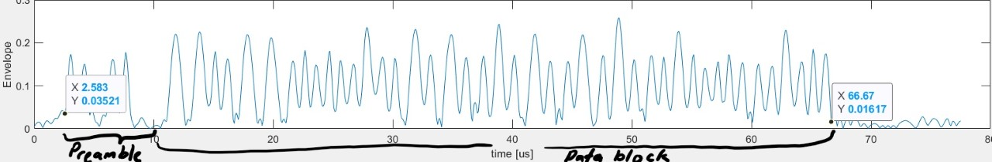

Abbildung : DF11 Paket

Die Länge des DF11 Paketes im Plot beträgt 64.017 µs (66.67-2.583). Dies ist deckungsgleich mit der Theorie in Abbildung 5 der Aufgabenstellung. Wobei die Preamble circa 8 µs und der Data block etwa 56 µs ist.

## c) Adressed Announced Feld

Die Bitfolge, die man aus dem Plot lesen kann, beträgt 0x4076CD. Dies stimmt mit dem Wert überein, welcher Matlab in der command-line ausgibt.

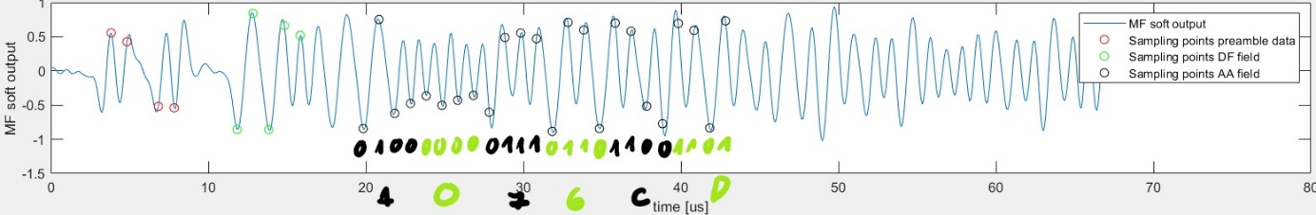

Abbildung : Matched Filter Output



Abbildung 8: Ausgabe Command Window MATLAB

## d) Flugzeugerkennung

Es werden insgesamt 9 DF11 Pakete empfangen. Beim fünften DF11 Paket sieht die Preamble anders aus und somit gibt es eine andere Korrelation. Dies führt zu einem Dekodierungsfehler, der auf einen Verbindungsfehler oder sonst ein Problem mit der Übertragung zurückzuführen ist.   
Das DF-Field ist sehr schwer zu erkennen. Die folgenden AA-field Daten werden folglich auch falsch dekodiert.

Ein Bild, das Tisch enthält.

Abbildung : Matched Filter Output

Die Ausgabe des Command Window zeigt bei dieser Übertragung 0x4F9D45.

## e) Decodierungsfehler

Eine Möglichkeit wäre einen Threshold-Wert zu definieren und dank diesem Wert können die Peaks der DF und AA-fields bestimmt werden.

## f) AA-Wert Flugzeug

Die Daten des Flugzeugs sind:

Ein Bild, das Text enthält.

Abbildung : Daten Flugzeug